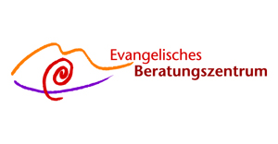
Miteinander reden – Wenn Paare sich neu begegnen
Ein Seminar für Paare
Viele Fantasien und Sehnsüchte sind mit der Paarbeziehung verbunden. Der Alltag ist häufig geprägt durch Beruf, Kindererziehung oder Einzelinteressen. Dabei kann es leicht geschehen, dass die Paarbeziehung aus dem Blickfeld gerät.
Das Gruppenangebot will Paaren Raum geben, wieder ins Gespräch und in eine gemeinsame Bewegung zu kommen. Es möchte Impulse für eine lebendige Partnerschaft geben. Das 2-tägige Seminar richtet sich an Paare, die Lust haben, sich auf neue Art zu begegnen.
Termin: Freitag, 04. November 2016 von 16:00 bis 20:00 Uhr und
Samstag, 05. November 2016, von 10.00 bis 16.00 Uhr
Ort: Ev. Beratungszentrum, Birkenstraße 11, 58256 Ennepetal
Kosten: Wir freuen uns über Spenden
Leitung: Sabine Engelhard, Dipl.-Sozialpädagogin, Paar- und Familientherapeutin
Roland Wetter, Dipl.-Sozialpädagoge, Systemischer Therapeut
Anmeldung: bis 26.10. 2016 telefonisch unter 02333/ 60 97 - 0

Eine Veranstaltung des Ev. Beratungszentrums in Kooperation mit der Evangelischen Erwachsenenbildung Ennepe-Ruhr.

